一、任务简介
基于J2SE相关技术完成一个管理信息系统的基本功能，实现基本的数据结构、基本操作（如增删改查）、业务操作（如借书还书等），具备基本的异常处理机制，具备多线程和用户图形界面。
二、任务要求
题目参考附录，各组任选其一，以《图书借阅管理系统》为例，应完成的功能包括：
- 实现图书信息、类别、出版社等信息的管理；
- 实现读者信息、借阅证信息的管理；
- 实现图书的借阅、续借、归还管理；
- 实现超期罚款管理、收款管理；
- 分别实现借书和还书时自动更新图书信息的在册数量；
- 查询各种图书的书号、书名、总数和在册数；
- 查询指定读者借阅图书的情况。
最终实现具有用户图形界面的，具备数据存储（文件或者数据库）的，能够健壮运行的桌面版应用程序。
三、设计思路
以《图书借阅管理系统》为例，其基本结构可由以下类图表示（仅供参考）：
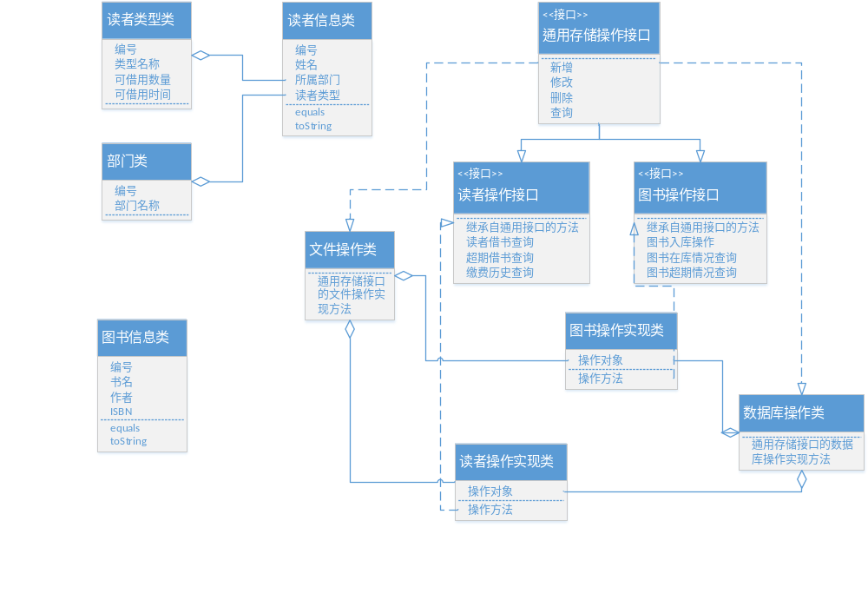
四、任务安排
任务时间为5-12周，各组根据设计题目自行安排各阶段子任务分解及进度（可参考《教学设计Java.doc》中的教学进度）。
项目github地址https://github.com/daizhe0417/JavaCourse
相关文档在JavaCourseDocu/project目录下，要求每周填写《任务分配及完成情况表T1-1.xls》其中的T1-1代表1班第1组，以此类推，其余各组参照此格式要求新建各自的Excel表格并填写内容，包括任务的分解及完成情况，组内成员的主要贡献等。
代码的位置在/ProjectSrc目录中，注意包结构t11代表1班1组，以此类推，各组在本组的包中提交各自的代码，注意不要修改其他组的代码，如果需要修改公共部分的代码或增加jar包等，先向我提申请。
四、考核
考核方式有较大调整，参看《教学设计Java.doc》。

附录：综合训练项目题目

1 学校图书借阅管理系统
功能要求：􀍄
实现图书信息、类别、出版社等信息的管理；
实现读者信息、借阅证信息的管理；
实现图书的借阅、续借、归还管理；
实现超期罚款管理、收款管理；
分别实现借书和还书时自动更新图书信息的在册数量；
查询各种图书的书号、书名、总数和在册数；
查询指定读者借阅图书的情况。

2 高校学籍管理系统
功能要求：
实现学生信息、班级、院系、专业等的管理；
实现课程、学生成绩信息管理；
实现学生的奖惩信息管理；
限制性别项只能输入“男”或“女”；
查询各个学生的学号、姓名、班级、专业、院系；
查询指定学生的成绩单；
当增加、删除学生和修改学生班级信息时自动修改相应班级、学生人数。

3 某单位人事管理系统
功能要求：
实现部门、职务、职称等信息的管理；
实现职工信息的管理；
实现职工学习经历和任职经历的管理；
实现职工家庭关系的管理；
实现奖惩信息的管理；
查询个部门各种职称的职工数量；
查询各职工的工号、姓名、部门、职务信息；
当增加、删除职工和修改职工部门信息时自动修改相应部门的职工人数。

4 某书店图书进货、销售管理系统
功能要求：
实现图书类别、出版社、图书、仓库信息的管理；
实现进货、入库管理；
实现销售、出库管理；
查询某段时间内各种图书的进货和销售情况；
查询各类图书的库存总数；
当图书入库时自动修改相应图书的总量和存放仓库中该图书的数量；
要求一单可以处理多种图书，比如销售设置销售单及其明细两个表。

5 某医院信息管理系统（药品库存、收费、医生病人等）
功能要求：􀍀
实现药品类型及药品信息的管理；
实现药品的入库、出库管理；
实现科室、医生、病人的管理；
实现处方的登记管理；
实现收费管理；
当药品入库、出库时自动修改库存；
统计某段时间内各科室的就诊人数和输入情况；
查询各种药品的库存总数。

6 音响店VCD 零售\出租管理系统
功能要求：
实现VCD 类型及信息的管理；
实现VCD 的入库管理；
实现VCD 的借还管理；
实现VCD 的零售管理；
入库登记、零售时自动修改、现货和库存，借、还时自动修改现货数量；
统计某段时间内各VCD 的销售、借还数量；
查询各类VCD 的库存情况。

7 高校教材管理系统
功能要求：
实现出版社、教材类型等的管理；
实现教材的订购管理；
实现教材的入库管理；
实现教材的领用管理；
实现教材的书号必须满足以ISBN 开头，后跟10 个数字的格式，比如􀍄ISBN7302120363；
实现教材入库和出库时自动修改库存数量；
统计各种教材的订购、到货和发放数量；。

8 二手房中介管理系统
功能要求：
实现房屋户型、房东信息的管理；
实现租房客户信息的管理；
实现房屋的出租、归还登记；
实现租房收费管理；
统计各种户型的房屋的出租数量；
当房屋租出时自动修改该房屋的状态；
查询当前所有房屋的房号、房东、状态信息。

9 某宾馆客房管理系统
功能要求：
实现客房类型、价目信息、客房信息的管理；
实现客户信息的管理；
实现入住和退房管理；
实现费用管理；
实现入住和退房时自动修改客房的状态；
统计某段时间内各种类型的客房的入住时间合计和费用合计；
查询某一时刻没有入住的房间信息。

10 某高校的学籍管理系统
功能要求：
部门、专业、班级等基本信息的管理；
实现学生信息的管理；
实现学生成绩的管理；
实现学生的奖惩管理；
查询学生的学号、姓名、性别、院系、专业、班级信息；
统计各院系、专业学生的男女人数；
当新增、修改或删除学生时自动修改相应班级的学生人数；
限制学生的性别只能输入“男”或“女”。

11 职业介绍信息管理系统
功能要求：
实现职业分类、职业信息管理（职业号、职业类型号、用人单位、需求人数、已聘人数、备注）；
实现用人单位、求职者信息管理􀍁求职者信息设有聘用标志，默认值为未聘用；
实现求职者和职业匹配管理（职业号、求职人员编号）；
实现费用管理，包括用人单位交费情况、求职人员交费情况；
求职成功时，自动修改相应职业的已聘人数和相应职工的聘用标志为‘聘用成功’，另外如果相应职业的已聘人数不得超过需求人数；
查询各种职业的需求数和已聘用数。

12 高校学生就业管理系统
功能要求：
实现院系、专业、毕业生信息管理，设有就业标志，初值为‘待业’；
实现职业类型、职业信息（职业号、类型号、需求数量、聘用数量、用人单位）登记；
实现毕业生就业登记（学号、职业号）自动修改相应学生的就业标志和职业的聘用数量等，并保证聘用数量不大于需求数量；
查询毕业生的人数、待业人数、就业人数和就业率；
查询各专业的毕业生就业率。

13 某家具城进销存管理系统
功能要求：
实现家具类型、供应商信息的管理；
实现客户信息、家具信息的管理；
实现家具入库管理；
实现家具的销售管理；
实现收款管理；
实现家具入库和销售时自动修改库存；
统计某段时间内各种商品的入库数量和销售数量。

14 高校教材管理系统
功能要求：
实现出版社、教材类型等的管理；􀍅
实现教材的订购管理；􀍅
实现教材的入库管理；􀍅
实现教材的领用管理；􀍅
创建规则；实现教材的书号必须满足以ISBN 开头，后跟10 个数字的格式，比如ISBN7302120363；
实现教材入库和出库时自动修改库存数量；
统计各种教材的订购、到货和发放数量
。

15 某宾馆客房管理系统
功能要求：
实现客房类型、价目信息、客房信息的管理；
实现客户信息的管理；
实现入住和退房管理；
实现费用管理；
实现入住和退房时自动修改客房的状态；􀍅
统计某段时间内各种类型的客房的入住时间合计和费用合计；
查询某一时刻没有入住的房间信息；􀍅

